RETO 2 · PILOTO
Bogotá Cerca de ti: el demo y su conexión con Power BI
Esteban · Data-Pop Alliance para el IDT · 10 de noviembre de 2026
El demo emula la app «Bogotá Cerca de ti»: recibe la consulta del usuario, le pide un plan a Candelaria, lo verifica contra los datos oficiales del IDT y, si el plan no se puede hacer, entrega uno propio, también verificado. Toda la lógica está en un solo script de Python, codigo/recomendar.py, que se usa igual en el demo de Streamlit y en Power BI.

1. Qué hay en el demo
Pieza | Qué hace
app.py → página Inicio | Cómo usar el demo y cómo funciona el algoritmo, con un simulador de tiempos de traslado por modo
app.py → página Demo | A la izquierda, la pantalla «Cuéntame lo esencial» idéntica al mockup; a la derecha, el resultado como lo vería el usuario; abajo, los detalles para el IDT
codigo/recomendar.py | Consulta → recomendación verificada. recomendar() atiende una consulta; recomendar_lote() devuelve tres tablas para Power BI
codigo/servicio_api.py | API para el backend: recibe la consulta de la app, responde el plan verificado y lo registra para Power BI
datos/powerbi/ y datos/LEEME.md | Las tres tablas con las 8 consultas reales, y su diccionario, modelo y medidas DAX

2. Cómo usar el demo
Requiere Python 3.10 o superior. En la carpeta bogota_cerca_de_ti:
pip install -r requirements.txt
streamlit run app.py
- Se abre Inicio, que explica el algoritmo por pestañas. Pasa a Demo en el menú de la izquierda.
- En la barra lateral elige la fuente: respuestas guardadas (8 consultas reales a Candelaria, sin espera), Candelaria en vivo (1 a 2 min; máximo 120 s y luego el plan propio) o el asistente nuevo del IDT.
- Llena el teléfono (con respuestas guardadas se llena solo) y pulsa Armar mi plan. El resultado dice si el plan es de Candelaria o propio, y por qué; más abajo está la verificación chequeo por chequeo.

3. Cómo se decide el plan final
Se entrega el plan de Candelaria si responde a tiempo y el verificador no lo declara NO LOGRABLE. En cualquier otro caso se entrega el plan del selector propio, que también pasa por el verificador. «Lograble» no es «óptima»: el verificador comprueba que el plan se pueda hacer, no busca si existe uno mejor. Se prefiere a Candelaria porque es la recomendación oficial del IDT.

Verificación
El verificador no confía en lo que dice el chatbot. Busca cada parada en la base de 650 lugares del IDT (o en el RNT de restaurantes), vuelve a calcular el recorrido en el orden que propuso Candelaria y aplica los chequeos. Una falla es un dato verificable que impide el plan; una advertencia depende de un supuesto o de un dato que falta.
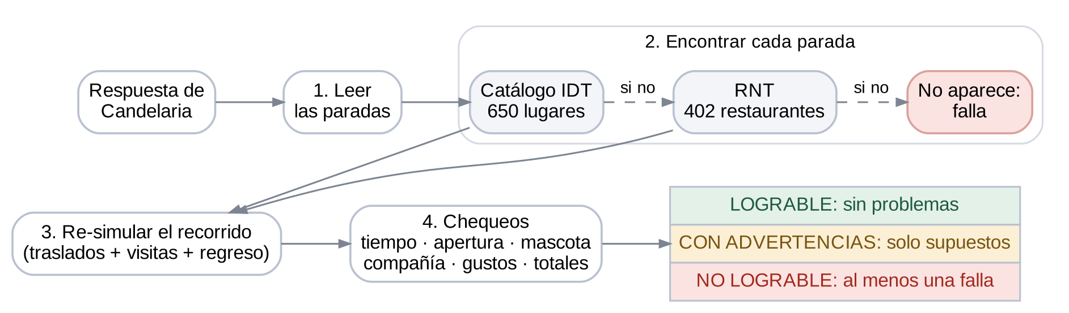
Figura 1. Cómo se verifica el plan de Candelaria
Chequeo | Falla | Advertencia
Está en la base | No está en el catálogo ni en el RNT | Solo coincide por nombre
Cabe en tu tiempo | Se pasa más de 10 min, aun con estancias mínimas | Margen menor a 5 min o exceso de hasta 10 min
Abierto cuando llegas | El horario oficial dice que está cerrado | Horario supuesto por categoría o sin dato
Admite mascotas | Va con mascota y el lugar no es Pet Friendly | —
Compañía, preferencias, totales | — | No coinciden las etiquetas, los gustos o el total que declaró

Tiempos de traslado
Cada tramo se estima con la misma fórmula al verificar y al armar la alternativa: distancia por calle = línea recta × 1,3; minutos = distancia ÷ velocidad × 60 + minutos fijos del modo. Los tramos cortos se hacen a pie.
Modo | Velocidad | Minutos fijos por tramo | Origen del supuesto
A pie | 4,8 km/h (3,6 con niños) | — | Paso urbano típico
Bici | 12 km/h | — | Ciclorruta urbana con cruces
Transporte público | 17 km/h | 6 de espera y acceso + 4 de salida; a pie si < 1,2 km | Mezcla de troncal (25,2 km/h en 2024) y SITP zonal
Carro o taxi | 23 km/h | 8 para parquear o esperar el taxi; a pie si < 0,8 km | Promedio diario en Bogotá, Secretaría de Movilidad (2023)
Los minutos en cada sitio son los que declara Candelaria o los típicos de la categoría. El plan cabe si deja al menos 5 min de margen. Para tiempos reales basta con reemplazar tiempo_traslado() por una API de rutas.

La alternativa
El selector propio corre en cada consulta. Puntúa los lugares alcanzables (con mascota, solo los Pet Friendly) según preferencias, compañía y cercanía, prueba todas las rutas de 1 a 3 paradas entre los 40 mejores que caben con 5 min de margen y se queda con la de mayor valor.

4. El script: entrada y salida
recomendar(consulta, fuente=…) recibe un diccionario y devuelve la recomendación en JSON. recomendar_lote(csv, fuente=…) lee un CSV con una consulta por fila y devuelve tres tablas de pandas.
Campo | Valores | Ejemplo
minutos | 30 a 360 | 120
origen | Nombre (Suba, Chapinero, Usaquén…), lugar del catálogo o «lat, lon» | 4.73, -74.09
cuando | ahora, HH:MM o AAAA-MM-DD HH:MM (hora de Bogotá) | 2026-11-14 15:00
con | solo, pareja, amigos, ninos | ninos
prefs | comer, cultura, naturaleza, inesperado, caminar_poco, economico, separadas por | | naturaleza|comer
modo | pie, bici, transporte, auto | transporte
mascota | True / False | False
fuente puede ser guardada (respuestas reales de Candelaria, sin internet; usa la columna escenario), candelaria (en vivo), nuevo (asistente del IDT) o ninguna (solo el selector propio).
Tabla | Una fila por… | Contenido
consultas | consulta | Parámetros, respuesta de Candelaria (estado HTTP, segundos, veredicto), de dónde salió el plan entregado, duración, margen, km, motivo
paradas | parada de cada plan | Plan (recomendado, chatbot, alternativa), orden, id_lugar, nombre, coordenadas, llegada y salida, apertura, Pet Friendly
chequeos | chequeo | Plan, criterio, estado (ok, aviso, falla, na), parada y detalle

Qué copiar al equipo de Power BI
Opción A: solo los CSV. Opción B: estos archivos, con sus carpetas (conjunto mínimo, probado desde una carpeta vacía):
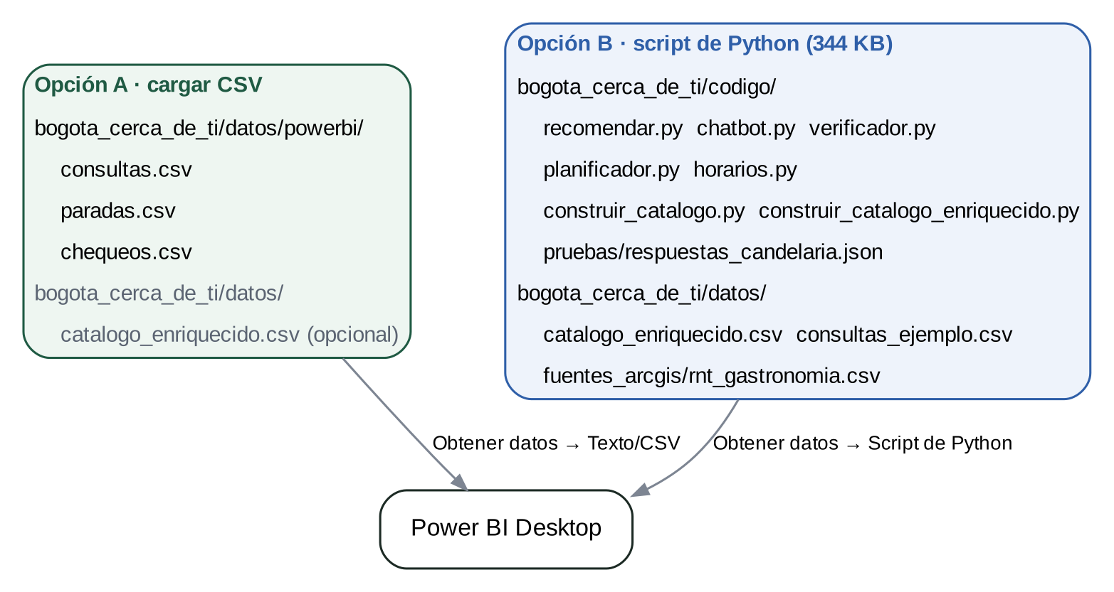
Figura 2. Archivos que se copian según la opción de integración

5. Responder las consultas de la app
En producción, la app no habla con Power BI: manda la consulta al backend, que usa el mismo script y le devuelve el plan. codigo/servicio_api.py es una API de referencia lista para usar. Al recibir una consulta, el backend:
- Recibe el JSON de «Cuéntame lo esencial» (los campos de la sección 4) en POST /recomendar.
- Llama a recomendar(consulta): pide el plan al chatbot (asistente nuevo o Candelaria, hasta 120 s), lo verifica y, si no es lograble, arma uno propio.
- Responde a la app con recomendacion: de dónde salió el plan, el motivo y el plan con paradas, horas, métricas y enlaces a Google Maps y WhatsApp. Si plan llega vacío, la app muestra motivo.
- Registra la consulta en datos/registro/ con las tres tablas de siempre; Power BI las lee igual que las de datos/powerbi/.
pip install -r requirements-api.txt
export URL_CHATBOT_NUEVO="https://…" # sin esto usa Candelaria
uvicorn servicio_api:app --app-dir codigo --port 8000

POST /recomendar {"minutos": 120, "origen": "4.73, -74.09",
"cuando": "2026-11-14 15:00", "con": "ninos", "prefs": ["naturaleza"],
"modo": "transporte", "mascota": false}
→ {"recomendacion": {"origen": "chatbot", "motivo": "…", "plan": {…}}}
Sin API, el mismo paso es una línea en cualquier código en Python: recomendar(consulta, fuente="nuevo", url_nuevo="https://…")["recomendacion"].

6. Integrar el script en Power BI

Opción A: cargar los CSV (recomendada para el informe publicado)
- Genera las tablas fuera de Power BI: python3 recomendar.py --lote ../datos/consultas_ejemplo.csv --fuente guardada --salida ../datos/powerbi.
- En Power BI Desktop: Obtener datos → Texto/CSV y carga consultas.csv, paradas.csv y chequeos.csv (y catalogo_enriquecido.csv si quieres la ficha de cada lugar).
- Para regenerar, vuelve a correr el comando, por ejemplo con una tarea programada, y pulsa Actualizar. No hace falta Python en el equipo de quien abre el informe.

Opción B: el script como origen de datos
- Instala Python desde python.org (Power BI ejecuta python.exe directamente, así que distribuciones como Conda pueden fallar) y los paquetes: pip install pandas numpy tzdata matplotlib. En Windows, tzdata es necesario para la hora de Bogotá.
- En Power BI Desktop: Archivo → Opciones y configuración → Opciones → Scripting de Python y elige la carpeta de esa instalación.
- Obtener datos → Más… → Otros → Script de Python → Conectar y pega el script con rutas completas:
import sys
sys.path.insert(0, r"C:\ruta\a\bogota_cerca_de_ti\codigo")
from recomendar import recomendar_lote
consultas, paradas, chequeos = recomendar_lote(
r"C:\ruta\a\bogota_cerca_de_ti\datos\consultas_ejemplo.csv",
fuente="guardada")
- En el Navegador marca consultas, paradas y chequeos y pulsa Cargar. Crea las relaciones por consulta_id.
- En Power Query, cambia lat, lon y km_total a número decimal con configuración regional Inglés (Estados Unidos): con configuración en español, 4.6495 se lee como 46495.

Actualizar en el servicio de Power BI
- Un conjunto de datos con scripts de Python solo se actualiza en el servicio mediante una puerta de enlace personal instalada en el equipo que tiene Python y la carpeta del proyecto.
- Todos los orígenes de la consulta deben tener nivel de privacidad Público (Archivo → Opciones y configuración → Configuración de origen de datos).
- Power BI corta los scripts a los 30 minutos. Con fuente="candelaria" cada consulta puede tardar hasta 2 min, así que caben unas 12 por actualización. Para más consultas, usa la opción A con una tarea programada.

7. Qué pasó al consultar a Candelaria
Candelaria sí arma planes, pero consultarla desde un programa fue el principal obstáculo del piloto. Con el mensaje final devolvió un plan en 8 de 9 escenarios, aunque en 16 intentos solo hubo 8 respuestas. El verificador aceptó 6 planes con advertencias y rechazó los 2 con mascota.
Problema | Qué se vio | Cómo se manejó
Tarda y se corta | Responde en 66 a 119 s; su servidor (Cloudflare) corta a los ~120 s con error 504 | Espera de 120 s, un reintento y plan propio de respaldo
Mensaje largo | Con reglas detalladas respondió 1 de 5 consultas; las otras 4 dieron 504 | Mensaje compacto: 8 de 9 respondidas
Consultas simultáneas | 5 a la vez: 4 fallaron. En total, la mitad de los intentos dio 504 | Una a la vez; 8 respuestas reales guardadas
Bloqueo a scripts | Desde Python a veces responde 403 (Cloudflare) y no acepta llamadas desde otras páginas (sin CORS) | Sin simular un navegador; respuestas tomadas del widget oficial
Datos incompletos | Horario «No disponible», traslados de 0 min, totales que no suman, lugares sin Pet Friendly | El verificador los detecta
Para producción hace falta acceso programático del IDT (llave de API, lista de acceso o un servicio que responda en segundo plano) o el asistente nuevo que prepara el IDT, que usa el mismo contrato (POST /api/chat).

8. Límites
- Los traslados son estimados: no consideran rutas, transbordos ni hora pico.
- Solo 120 de los 650 lugares tienen horario oficial; el resto usa supuestos por categoría y queda como advertencia.
- Suba y Teusaquillo son puntos de salida aproximados, no direcciones reales.
Fuentes de Power BI: Microsoft Learn, «Run Python scripts in Power BI Desktop» y «Use Python in Power Query Editor». Velocidades: Secretaría de Movilidad de Bogotá (vía El Carro Colombiano, 2023) y La Silla Vacía (vía Xataka, 2024).

